Сжигание сухой травы опасно!

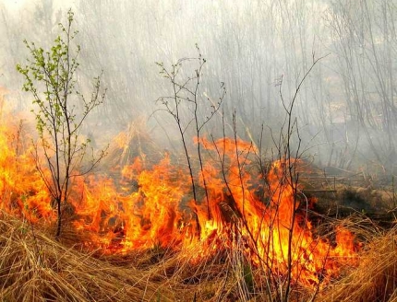

Основными причинами возгорания травы является человеческий фактор, а именно: пал сухой травы населением, неосторожное обращение с огнем, выход людей в места традиционного отдыха в лесопарковых зонах.
Именно горение травы становится причиной большей части лесных и торфяных пожаров. От собственной беспечности страдают сами люди. Сухая трава быстро вспыхивает, контролировать этот процесс сложно, поэтому часто на глазах владельцев огонь перекидывается на дачные заборы, деревянные постройки, а иногда и загораются сами дачные дома. Как правило, в большинстве случаев возгорания происходят по вине человека. Особую тревогу вызывают выходные и праздничные дни, когда большинство граждан выезжают на свои дачные участки, отправляются на природу, пренебрегая при этом элементарными правилами пожарной безопасности, разводят костры, забывая их погасить, бросают непотушенные сигареты в лесу.
Отдел надзорной деятельности Пряжинского и Суоярвского районов УНДиПР Главного управления МЧС России по Республике Карелия напоминает:
- ни в коем случае не жгите прошлогоднюю траву. Кроме того что это вредно для растений и животных, такие палы могут быть опасны и для людей.
- тщательно тушите окурки и спички перед тем, как выбросить их, не оставляйте самовозгораемый мусор и стеклянную посуду, которая в солнечную погоду может сфокусировать солнечный луч и воспламенить сухую растительность.
- если вы заметили пожар - не проходите мимо. Начинающую гореть траву вы сможете потушить самостоятельно. Почувствовав запах дыма, подойдите ближе и определите, что горит. Заливайте огонь водой из близлежащего водоема, засыпайте землей. Затаптывайте небольшой огонь ногами, не давайте ему перекинуться на стволы и кроны деревьев. Постарайтесь направить кого-нибудь за помощью в ближайший поселок.
- потушив пожар, не уходите до тех пор, пока не убедитесь, что огонь не разгорится снова.
При невозможности потушить пожар своими силами, отходите в безопасное место и срочно вызывайте сотрудников местной пожарной охраны.
Согласно «Правилам противопожарного режима в РФ», сжигание сухой травы как исключительная мера уборки территории допустимо только в безветренную погоду при соблюдении определенных требований:
а) участок для выжигания сухой травянистой растительности располагается на расстоянии не ближе 50 метров от ближайшего объекта;
б) территория вокруг участка для выжигания сухой травянистой растительности очищена в радиусе 25 - 30 метров от сухостойных деревьев, валежника, порубочных остатков, других горючих материалов и отделена противопожарной минерализованной полосой шириной не менее 1,4 метра;
в) на территории, включающей участок для выжигания сухой травянистой растительности, не действует особый противопожарный режим;
г) лица, участвующие в выжигании сухой травянистой растительности, обеспечены первичными средствами пожаротушения.
За нарушение правил противопожарного режима предусмотрены штрафы. Согласно части 1 статьи 20.4 КоАП РФ нарушителей ждет административная ответственность в виде предупреждения или штраф. Сумма штрафа для граждан - от 1 тысячи до 1,5 тысячи рублей; для должностных лиц - от 6 тысяч до 15 тысяч рублей; для юридических - от 150 тысяч до 200 тысяч рублей.

Уважаемые жители Суоярвского района! Соблюдайте правила пожарной безопасности! Телефоны пожарных и спасателей – 01, 101 и 112. Телефон доверия ГУ МЧС России по Республике Карелия – 79-99-99.
Берегите себя и своих близких! Помните, пожар легче предупредить, чем потушить!

Главный государственный инспектор Пряжинского и Суоярвского районов по пожарному надзору
Денис Бахилин

